Un morpion pour sauver le monde

Terminal

version 3.0





1. Introduction

Au début de la décennie, en 1980, le monde vit avec la peur constante d’un conflit nucléaire. Pour être sûr d’être prêt à riposter, une puissance occidentale a developpé un ordinateur capable de simuler le conflit en continu ; en cas d’attaque, il serait alors capable de riposter de la meilleure façon. Le problème, c’est que cet ordinateur est devenu aussi paranoïaque qu’un être humain, et a donc décidé de déclencher sans provocation un conflit nucléaire. Il a toutefois donné une condition pour qu’il arrête la procédure avant qu’il ne soit trop tard : il faut lui démontrer que les êtres humains sont plus qu’une créature qui agit selon son instinct. Pour ce faire, il vous défie au morpion.

Votre mission, si vous décidez de l’accepter, est de créer un jeu du morpion en Python.



Jeu du Morpion

1. Consignes

* En cas de question, pensez à demander de l’aide à votre voisin de droite.  
  Puis de gauche. Ou inversement. Puis demandez enfin à un Cobra si vous êtes toujours bloqué(e).
* Pensez à faire valider votre projet par un Cobra lorsque vous aurez terminé.

1. La logique avant tout
   1. Une vue d’ensemble

La première étape est celle d’expérimentation, il faut créer et afficher un tableau 3x3 sur un terminal. Vous pouvez tester que le tableau fonctionne correctement en ajoutant des croix ou des cercles dans des cases. A la fin, vous devriez avoir quelque chose dans ce style.

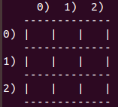

*L’affichage sur terminal du morpion*

* 1. Les jeux sont lancés

Vous avez réussi à afficher le tableau de jeu, mais pour le moment il n’y a pas de jeu à proprement parler. Votre prochain objectif est d’implémenter une boucle de jeu, c’est-à-dire une liste d’instructions qui vont se répéter jusqu’à ce que le jeu se termine.

A ce stade, la boucle de jeu devra contenir :

* Un indicateur du joueur courant (du tour) : Joueur 1 ou 2
* Un système pour récupérer la position saisie par l’utilisateur
* Un moyen de placer une croix ou un rond (selon le joueur) dans le tableau de jeu
* Un affichage sur terminal le tableau à la fin de chaque tour

Vous devez récupérer la position, en utilisant la fonction input. Cliquez sur ce [lien](https://www.w3schools.com/python/ref_func_input.asp) pour vous aider.

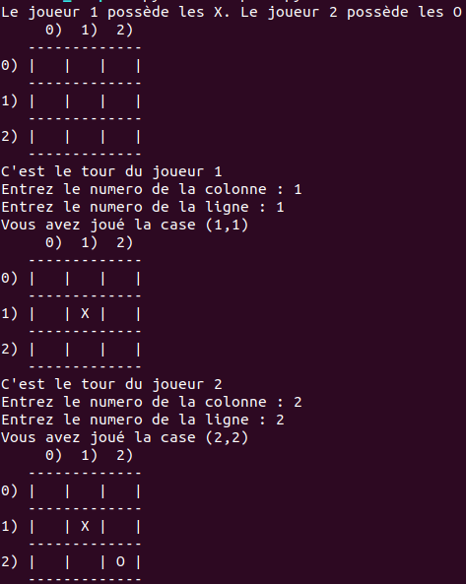

Exemple de rendu pour le morpion

* 1. Les jeux sont terminés

Votre jeu est presque complet, il doit seulement pouvoir se terminer. Vous pouvez regarder [ici](http://www.momes.net/Jeux/Jeux-et-animations/Regles-des-jeux-de-societe/Le-morpion-regles-du-jeu) pour vous rafraîchir la mémoire sur les règles du jeu.

En somme, vous devez être capable de :

* Détecter la fin du jeu et déclarer un vainqueur
* Éviter que l’on puisse sélectionner une case déjà prise

1. Conclusion

Bravo, vous avez sauvé le monde d’une catastrophe nucléaire ! Mais la menace est toujours là : vous n’avez pas réussi à éteindre l’ordinateur qui vous menaçait. Pour ce faire, vous pouvez essayer de le faire effectivement jouer au morpion que vous avez fini de programmer.

Bonus:

* Ajouter un algorithme qui a pour but de gagner la partie
* Ajouter un menu pour sélectionner le mode de jeu : joueur contre joueur ou intelligence artificielle contre joueur
* Ajouter un mode intelligence artificielle contre intelligence artificielle